
Escuela de Computación – Técnico en Ingeniería en Computación

Docente:
Delmy Majano

Estudiantes:
Daniel Adrián Castillo García CG250400
Francisco Josué Santos López SL251022
Christian Augusto Maravilla Meléndez MM250405
Rudy Mauricio González Pineda GP250120
Julio César Martínez Nolasco MN240828

Asignatura:
Desarrollo de Aplic. Web con Soft. Interpret. en el Cliente

Fecha de entrega:
21/10/25

Índice
Introducción 2
Objetivos 3
Mockups y diseño UX/UI 4
Lógica de solución 10
Mapa del sitio 13
Herramientas utilizadas 14
Distribución del trabajo 15
Presupuesto estimado 16
Cronograma 17
Licencia Creative Commons 19
Licencia Creative Commons BY-NC 4.0 20
Avance 20
Referencias 21

Introducción

El presente documento corresponde a la Primera Fase del proyecto de desarrollo, denominada Prototipo Inicial, Esta etapa constituye el punto de partida del sistema, pues se enfoca en definir los fundamentos técnicos, estructurales y visuales que permitirán sentar las bases del desarrollo completo de la aplicación.

El objetivo principal de esta fase es presentar una primera versión funcional básica del sistema, que permita validar la lógica propuesta y comprobar la viabilidad de la solución. Para ello, se trabaja con las tecnologías esenciales del desarrollo web: HTML para la estructura, CSS para la maquetación visual y JavaScript en su nivel más elemental para la interacción. En este punto es importante señalar que no se contempla el uso de frameworks, ya que la intención es priorizar la construcción desde cero y garantizar una comprensión profunda del funcionamiento interno.

Este documento también incluye una estrategia de solución, donde se describe de manera clara la lógica planteada, el flujo de la aplicación y la forma en que se pretende resolver la problemática abordada. Además, se presenta un diseño inicial, conformado por la estructura básica en HTML y la maquetación con CSS, que permiten construir la primera versión visual del sistema.

A la par de esto, se incorporan mockups de las vistas y pantallas de la aplicación, los cuales constituyen un recurso esencial para anticipar la distribución de los elementos en la interfaz y proyectar la experiencia de usuario deseada. Estos diseños preliminares sirven de guía para el desarrollo posterior y aseguran coherencia entre la idea planteada y la implementación práctica.

Objetivos
Objetivo general:
Desarrollar un prototipo funcional inicial de la aplicación o sistema, presentando su estructura, lógica y diseño, que permita evidenciar el avance del proyecto sin utilizar frameworks.

Objetivos específicos:
- Elaborar un documento en PDF que describa claramente la aplicación o sistema a desarrollar.
- Definir la estrategia de solución, incluyendo la lógica planteada y el flujo de la aplicación, de manera comprensible.
- Crear un diseño inicial mediante la estructura básica de HTML y la maquetación con CSS, reflejando la organización y estilo de la aplicación.
- Generar mockups de todas las vistas o pantallas de la aplicación, mostrando la navegación y distribución de elementos.
- Configurar un repositorio con el avance funcional del proyecto, incluyendo HTML, CSS y algo de JavaScript, asegurando que el prototipo sea ejecutable.
- Garantizar que el desarrollo inicial se realice sin el uso de frameworks, manteniendo la implementación con tecnologías puras.

Mockups y diseño UX/UI

En esta sección se presentan los mockups y diseños de la interfaz de nuestra página web, mostrando cómo los usuarios navegarán por las distintas secciones. Los diseños reflejan la estructura, la organización de contenidos y la experiencia interactiva, priorizando la claridad, la estética y la facilidad de uso.
Actualización
El nuevo mockup muestra la vista detallada del Capítulo 170 de Solo Leveling. Incluye un PDF interactivo (SoloLeveling-170.pdf) con un botón “Abrir” para ver una vista previa del contenido. Debajo, aparece la sección de comentarios con reseñas y calificaciones de otros lectores. A la derecha, se ofrecen recomendaciones como Invincible y más volúmenes de Solo Leveling, con género, estado y año. La barra superior mantiene el logo “LA CAVERNA FRIKY” y el menú de navegación, asegurando acceso rápido a otras secciones.
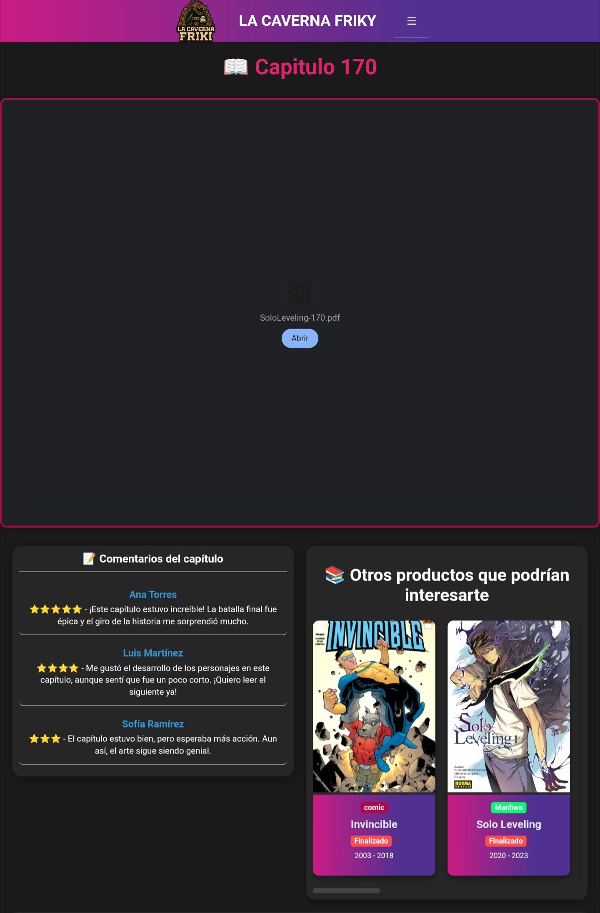

El primer mockup representa la vista inicial de la página web al abrirla. Incluye el inicio, la sección de cómics populares (dividida en varias categorías), Ranking, Recomendaciones y un carrito de compras ubicado en el área del título de la página. Cada sección cumple una función específica para mejorar la navegación y la experiencia del usuario.
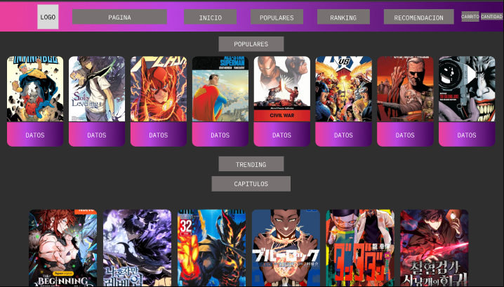
En este mockup se pueden observar las diferentes opciones dentro del apartado de Populares, que incluyen Marvel, DC y Mangas (cómics japoneses). Al hacer clic en cada una de estas categorías, se desplegarán subopciones específicas. Por ejemplo, dentro de Marvel aparecerán los títulos de Invencible y Spider-Man, permitiendo al usuario acceder directamente a los cómics de su interés.
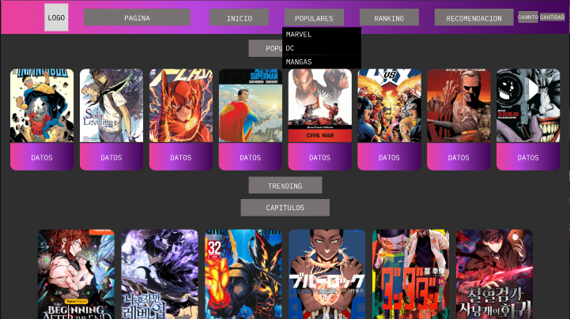
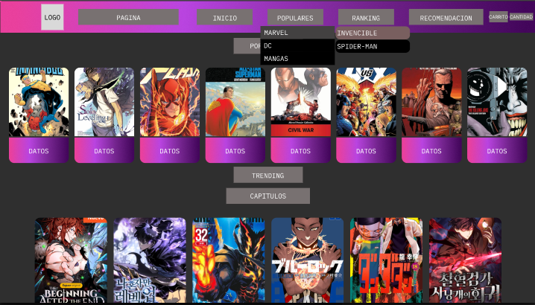
Al hacer clic en cualquier cómic, se abrirá una página completa que mostrará información detallada, incluyendo el equipo de creación, la descripción del cómic, un tráiler de la serie y datos curiosos relacionados. Es importante destacar que esta información se mostrará directamente en la página, y no estará reflejada en los mockups. Estos mismos datos se presentarán de manera coherente en las secciones de Marvel, DC y mangas, cada una con la información correspondiente al título seleccionado.
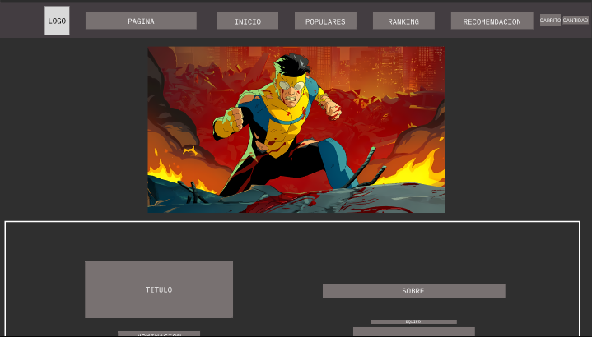
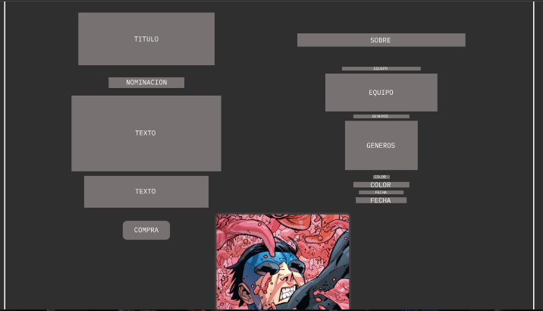
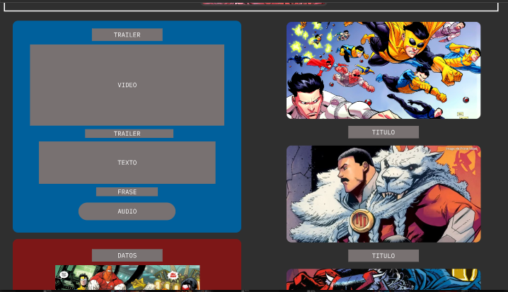

Finalmente, la página incluye la opción de Ranking dentro del menú de opciones. Al hacer clic en esta sección, se mostrará una lista de los cómics más populares del momento, organizada en un top 10. Cada entrada presenta el título, el autor y la fecha de lanzamiento de manera clara y accesible para los usuarios.
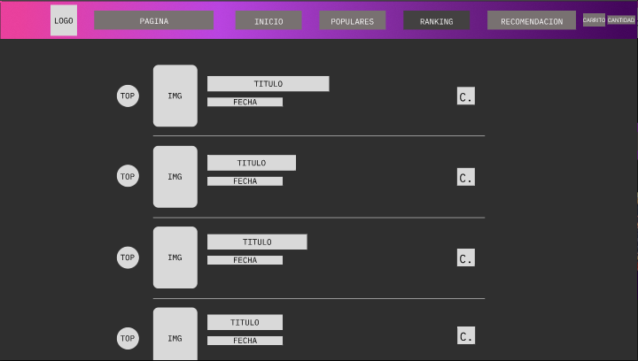
En esta sección, los usuarios podrán enviar sus propias recomendaciones sobre cualquier cómic que deseen agregar a la página. Para ello, deberán ingresar sus datos de contacto y la información del cómic que quieren sugerir. Este sistema permite recoger la opinión de la comunidad, enriquecer el contenido de la web y mantener la plataforma siempre actualizada con nuevas historias y títulos que sean de interés para los fanáticos.
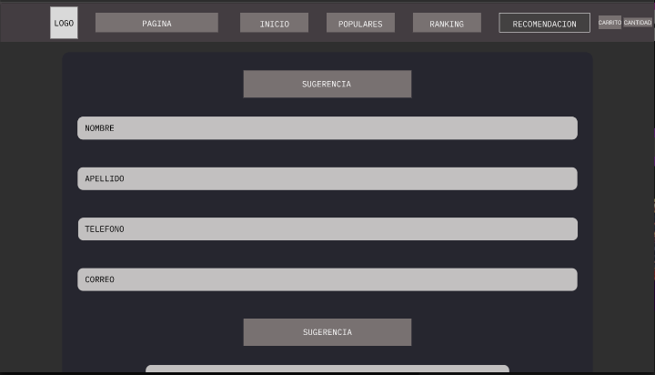
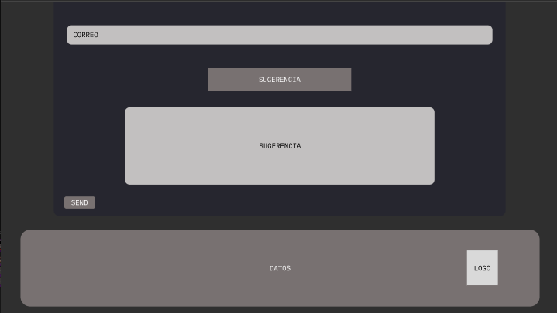
Por último, la página contará con un apartado de carrito de compras, que permitirá a los usuarios adquirir el cómic o manga de su preferencia de manera sencilla y segura. Al seleccionar los productos, el usuario deberá ingresar sus datos para completar la compra y generar la factura correspondiente
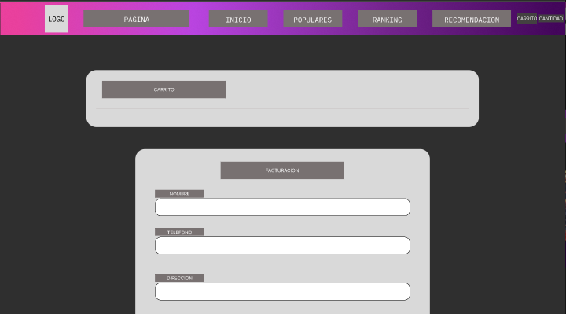
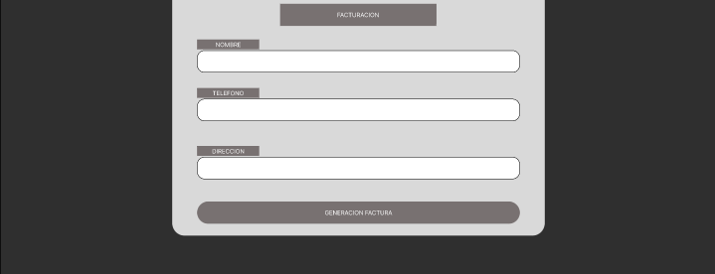

Lógica de solución

La lógica de solución representa la estrategia técnica que guía el desarrollo de mi sitio web. Es el conjunto de decisiones, procesos y herramientas que utilizo para resolver el problema central que aborda el proyecto. En esta sección, explico cómo se estructura y funciona el sitio, qué tecnologías lo componen, y qué pasos sigue el sistema para responder a las acciones del usuario.
El sitio está diseñado para ofrecer una experiencia interactiva donde los usuarios pueden explorar diferentes apartados tales como, comics populares, consultar rankings de los mejores comics o mangas o manwhuas que están de moda y el mas popular, y recomienda nuevos títulos, y en conjunto ahora puedes reservar tu comic o manga y ponerlo en el carrito de compras. La interfaz busca ser clara, visualmente atractiva y funcional.
Nosotros en este caso utilizamos tres estándares principales para la creación de nuestro sitio web:
HTML: es para estructurar todo el contenido y definir las secciones del sitio.
CSS: es para aplicar estilos visuales a nuestros sitio, colores, tipografía, disposición y modificación de elementos.
JavaScript: Funciona para manejar la lógica dinámica de nuestro programa, aqui utilizamos funciones u operaciones matemáticas.
A continuación, se pondrán algunos ejemplos y se explicarán:

HTML:
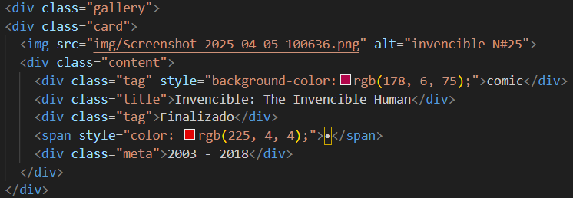
En este caso empezamos con una carta para la disposición de un comic que funciona de la siguiente forma.
Tenemos primero el contenedor de clase “de clase gallery ”, es el contenedor principal que grupa todas las tarjetas de comics.
<div class="gallery"> <!-- Contenedor general de la galería -->
De pues tenemos como tal la clase “card”, es nuestro apartado para un comic en específico.
<div class="card"> <!-- Tarjeta individual de un cómic -->
Le sigue la imagen del comic y apra eso vamos a utilizar el “img src”, indica la ruta de imagen que se mostrara (En este caso es una captura de pantalla para que se pueda visualizar el comic, manga o manwhua).
Acompañado el “alt” que es el texto alternativo que aparece si la imagen no se carga.
<img src="img/Screenshot 2025-04-05 100636.png" alt="invencible N#25">
Ahora tenemos el contenido de la tarjeta que es la información de nuestra historieta cómica
De las primeras cosas que tenemos es el “tag” que se usa para mostrar categorías o estados. En este caso, “comic” Con fondo rosado oscuro rgb(178, 6, 75) que indica el tipo de comic es, si es manga, comic o manwhua.
<div class="tag" style="background-color:rgb(178, 6, 75);">comic</div>

Abajo esta el “titulo” donde se muestra el nombre del comic: Invencible: The Invencible Human, en este caso.
<div class="title">Invencible: The Invencible Human</div>
La carta tambien posee un separador visual, un punto para dar a entender si el comic finalizo
<span style="color: rgb(225, 4, 4);">•</span>
También tenemos la fecha, indica cuando comenzó y cuando termino, basicamente el perido de publicacion del comic.
<div class="meta">2003 - 2018</div>

CSS:
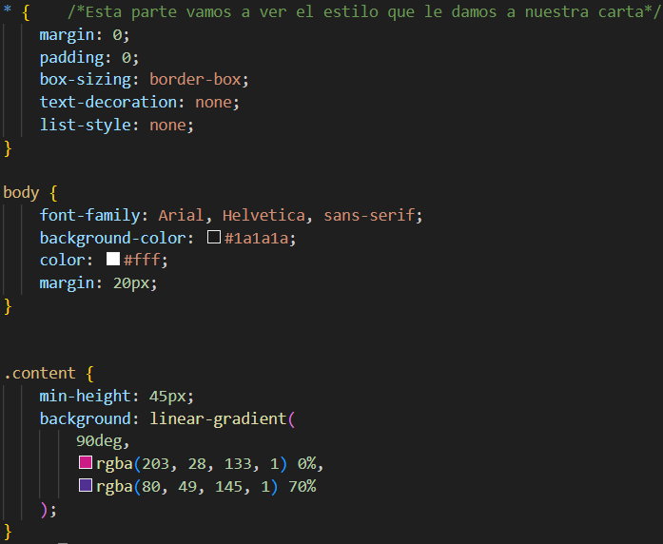

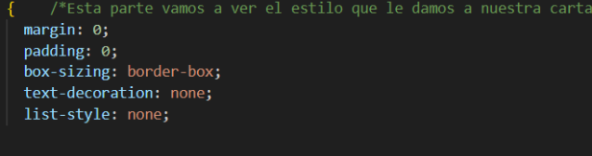
Esta sección corresponde específicamente al diseño visual de las tarjetas, considerando aspectos como márgenes y rellenos. Para ello se emplea la propiedad box-sizing de CSS, la cual permite que el ancho y la altura de un elemento incluyan tanto el padding como el border, en lugar de sumarse a las dimensiones de manera independiente. Este enfoque simplifica la maquetación al garantizar que el tamaño total del elemento se ajuste a las medidas definidas, logrando así componentes más uniformes y consistentes. Dicho comportamiento resulta ideal para el diseño de nuestras cartas. Asimismo, se aplica la propiedad text-decoration, con el propósito de mantener un estilo más limpio y estético, lo que facilita a los desarrolladores personalizar y estilizar completamente las listas que conforman cada tarjeta.
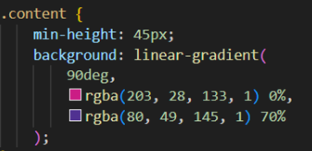
Después tenemos el color de nuestra carta, primero utilizamos un min-height para establecer la altura requería en nuestra carta en este caso 45 pixeles, despues y por ultimo ponemos el color de fondo que en este caos va a ser una mezcla entre dos colores, el rosa y el purpura y va a tener un degradado que nos va a servir en el caso de estos dos colores, básicamente nos ayuda a mezclar estos colores y que no se vea la unión de estos dos:
Vizualision de las cartas:
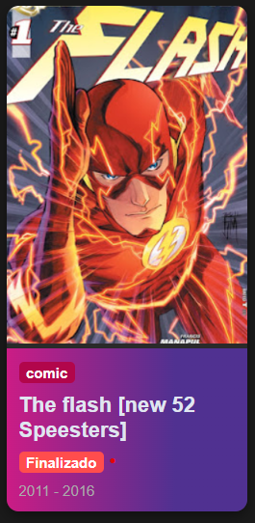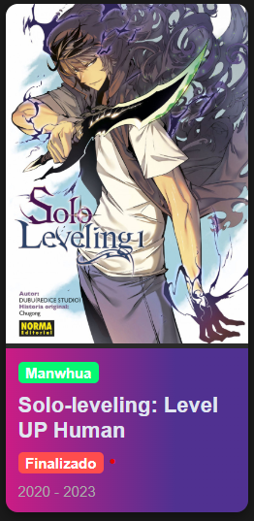
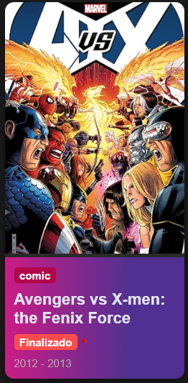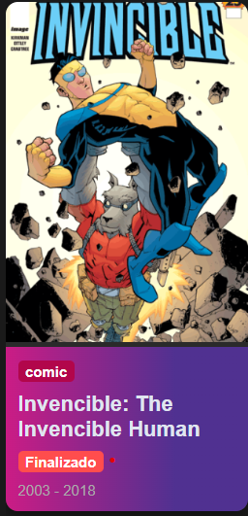

Mapa del sitio
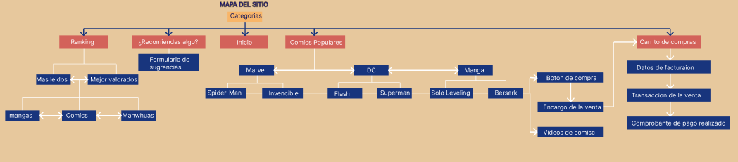

Diagrama de flujo
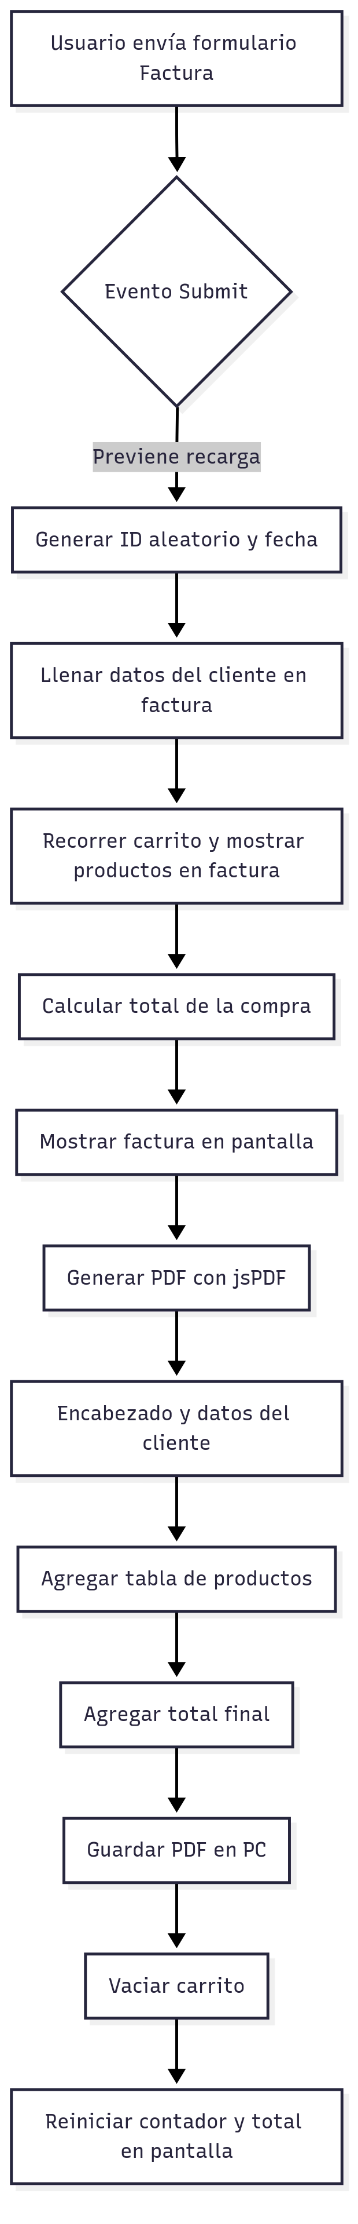

Herramientas utilizadas

Diseño
Figma: Fue la herramienta de diseño utilizada para planear la interfaz del proyecto. En ella se realizaron los bocetos o mockups de la página, definiendo la distribución de elementos como botones, menús e imágenes. Esto permitió tener una guía visual clara de cómo debía verse la web antes de codificarla.

Organización
Notion: Fue la herramienta de organización y planificación del proyecto. Se utilizó para documentar tareas, organizar el cronograma en sprints (maquetación, lógica en JavaScript, pruebas, publicación) y anotar decisiones importantes. Gracias a esto se mantuvo un orden y una visión clara del progreso del trabajo.

Desarrollo
Visual Studio Code (VS Code): Fue el editor de código principal. Ahí se programó todo el HTML, CSS y JavaScript del proyecto. También se usaron extensiones como Live Server para poder visualizar los cambios en tiempo real en el navegador mientras se avanzaba en el desarrollo.
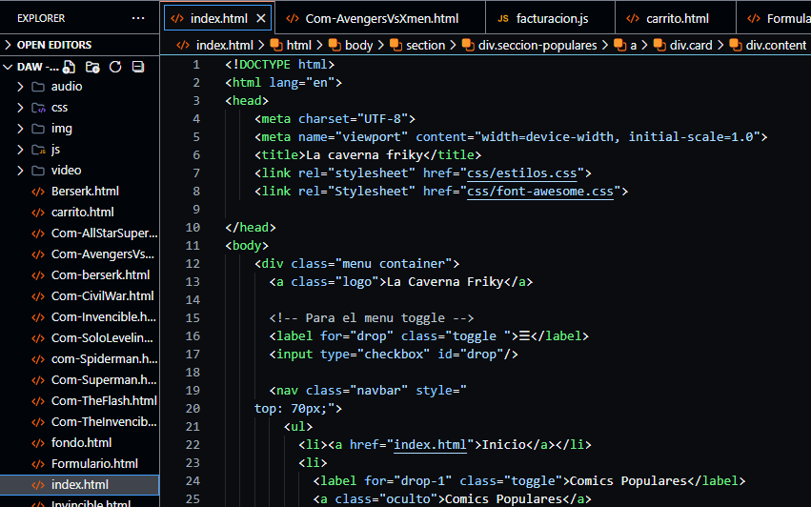

Publicación y Control de Versiones
GitHub: Fue la herramienta donde se almacenó y versionó el código del proyecto. Sirvió para tener respaldos seguros, facilitar la colaboración entre integrantes y finalmente publicar la página en línea mediante GitHub Pages, lo que permitió que cualquier persona pudiera visualizar la web.

Distribución del trabajo
Integrante | % Trabajo | Responsabilidades principales
Julio César Martínez Nolasco MN240828 | 20% | Carátula, índice, introducción, objetivos
Christian Augusto Maravilla Meléndez MM250405 | 20% | Mockups y diseño UX/UI (Figma)
Rudy Mauricio González Pineda GP250120 | 20% | Lógica de solución (diagramas), mapa del sitio, referencias APA
Francisco Josué Santos López SL251022 | 20% | Herramientas (VS Code, GitHub, Figma, Notion), cronograma (Scrum/Sprints), funcionamient del carrito de compras en JS
Daniel Adrián Castillo García CG250400 | 20% | Presupuesto, licencia Creative Commons, prototipo funcional, referencias APA, corrección de detalles web

Presupuesto estimado

Factura de Compra
Id de compra: |  | 01 | Fecha y hora: | DD/MM/AAAA 12: 59: 00 PM
Cliente: | Cliente1
Teléfono: | 1111-1111
Dirección: | DireccionCliente1, Avenida Cliente
Producto | Cantidad | Precio
Comic Producto 1 | 1 | $10.31
Comic Producto 2 | 1 | $5.98
Comic Producto 3 | 1 | $14.50
Total: $30.79

Cronograma
En esta sección se presenta el cronograma de actividades para el desarrollo de nuestra página web de cómics. Se detallan las etapas principales del proyecto, incluyendo planificación, diseño, implementación y pruebas, así como los plazos estimados para cada fase y la siguiente. Este cronograma permite visualizar el progreso, organizar el trabajo del equipo y garantizar que cada tarea se complete de manera eficiente y oportuna.
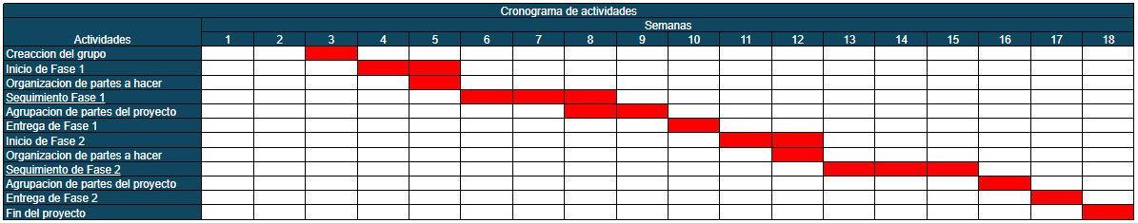

Licencia Creative Commons

Licencia Creative Commons BY-NC 4.0
La licencia Creative Commons elegida para el proyecto es la No Comercial 4.0 Internacional (CC BY-NC 4.0). Es un tipo de licencia abierta que permite a los autores compartir sus trabajos con el público, pero con ciertas condiciones específicas sobre el uso.
Permisos principales:
- Compartir: Cualquier persona puede copiar y redistribuir el material en cualquier medio o formato.
- Adaptar: Se permite remezclar, transformar y crear a partir del material, siempre y cuando se respeten las condiciones.
Condiciones:
Atribución (BY): Siempre se debe dar crédito adecuado al autor original, incluir un enlace a la licencia e indicar si se realizaron cambios.
No Comercial (NC): El material no puede ser utilizado con fines comerciales. Es decir, nadie puede vender, lucrar o sacar beneficio económico directo del contenido.

Avance

A continuación, se presentan los enlaces principales relacionados con nuestro proyecto web de cómics. Aquí podrán acceder al repositorio de código, la página web en funcionamiento y el mapa del sitio diseñado en Figma, que muestra la estructura y navegación de la plataforma.

Repositorio de GitHub:
https://github.com/Kateshikun/LaCavernaFriky

Página Web:
https://kateshikun.github.io/LaCavernaFriky

Mapa del sitio web:
https://www.figma.com/design/wEEk0tojtt45Bexbei7Tds/Untitled?node-id=0-1&p=f&t=QNoeAe6NAL40hOi7-0.

Referencias
Creative Commons. (s. f.). Attribution-NonCommercial 4.0 International (CC BY-NC 4.0) Deed (resumen). Recuperado de https://creativecommons.org/licenses/by-nc/4.0/deed.en Creative Commons
Wikipedia. (2025). Licencias Creative Commons. Recuperado de https://es.wikipedia.org/wiki/Licencias_Creative_Commons
Pressman, R. S., & Maxim, B. R. (2020). Ingeniería de software: Un enfoque práctico (9.ª ed.). McGraw-Hill.

W3C. (2017). HTML & CSS Standards. World Wide Web Consortium (W3C). Recuperado de https://www.w3.org/standards

